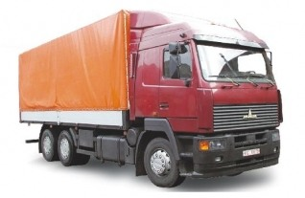

Предлагаем транспортные услуги по доставке грузов в пределах 100 км от МКАД автомобилем
МАЗ 6312А8-360-010.
Этот бортовой автомобиль грузоподъемностью 15 тонн оснащен быстросъемным тентовым каркасом, позволяющим растентовывать кузов без разбора каркаса.
Допустимая грузоподъемность, кг – 14250
Объем платформы, куб.м - 46
Внутренние размеры платформы, мм - 7300/2480/2540
Стоимость 1 часа – 800 руб.
Минимальный заказ (часов) 7+1
Стоимость поездки за МКАД (за 1 км) – 25 руб.
Вы можете сделать заказ по телефону (495) 781-20-70

